FUNDAÇÃO OSWALDO ARANHA

CENTRO UNIVERSITÁRIO DE VOLTA REDONDA

CURSO DE GRADUAÇÃO EM ENGENHARIA ELÉTRICA

TRABALHO DE CONCLUSÃO DE CURSO

**ADAMSON CAMPOS SILVA**

**DANIELE NONATO DA SILVA PAULINO**

**LEANDRO BRAZ DE SOUSA**

**NILSON RICARDO SANTIAGO PEREIRA**

**AUTOMAÇÃO DE UM PROTÓTIPO DE ELEVADOR RESIDENCIAL DESTINADO A PESSOAS COM DEFICIÊNCIAS E IDOSOS**

VOLTA REDONDA

2017

**FUNDAÇÃO OSWALDO ARANHA**

**CENTRO UNIVERSITÁRIO DE VOLTA REDONDA**

**CURSO DE GRADUAÇÃO EM ENGENHARIA ELÉTRICA**

**TRABALHO DE CONCLUSÃO DE CURSO**

**AUTOMAÇÃO DE UM PROTÓTIPO DE ELEVADOR RESIDENCIAL DESTINADO A PESSOAS COM DEFICIÊNCIAS E IDOSOS**

Monografia apresentada ao curso de Engenharia Elétrica do UniFOA, como requisito à obtenção do título de Engenheiro Eletricista.

Alunos:  
Adamson Campos Silva

Daniele Nonato da Silva Paulino

Leandro Braz de Sousa

Nilson Ricardo Santiago Pereira

Orientador:

Prof. D.Sc.Péricles Guedes Alves

Coorientador:

Prof. Aloano Regio de Almeida Pereira

**VOLTA REDONDA**

**2017**

**FOLHA DE APROVAÇÃO**

Alunos: Adamson Campos Silva

Daniele Nonato da Silva Paulino

Leandro Braz de Sousa

Nilson Ricardo Santiago Pereira

AUTOMAÇÃO DE UM PROTÓTIPO DE ELEVADOR RESIDENCIAL DESTINADO A PESSOAS COM DEFICIÊNCIAS E IDOSOS

Orientador: Prof. Dr. Péricles Guedes Alves

Coorientador: Prof. Aloano Regio de Almeida Pereira

Banca examinadora:

Prof. Dr. Péricles Guedes Alves

Prof. M.Sc. Edson de Paula Carvalho

Prof. M.Sc. Mauricio Ferreira Haddad

“Quem caminha sozinho pode até chegar mais rápido, mas aquele que vai acompanhado, com certeza vai mais longe.” Clarice Lispector

**AGRADECIMENTOS**

Agradecemos a Deus e a todos pela força e determinação, pois em tantas ocasiões difíceis, tudo fica mais fácil quando temos pessoas que ao nosso lado nos fortalecem e amparam em todos os momentos;

Registramos nosso agradecimento em especial, a todos nossos familiares, que entenderam nossa ausência durante alguns momentos e promoveram um ambiente em nossas residências cheio de amor e compreensão. Tornando nossos dias mais alegres e fazendo com que a jornada tornasse mais leve.

Aos nossos colegas do Unifoa, por todo apoio e incentivo. Que mesmo atarefados com a elaboração de seus respectivos trabalho de conclusão de curso, compartilharam conhecimentos.

Ao nosso coorientador e professor Aloano Regio de Almeida Pereira, pela motivação e dedicação ao trabalho e palavras de apoio em todos os momentos.

E a nosso Orientador Péricles Guedes Alves, por sua exigência e dedicação, contribuindo para que o trabalho fosse apresentado o mais perfeito possível.

**RESUMO**

Este trabalho foi elaborado visando atender algumas das categorias de Tecnologia Assistiva, permitindo-se desta forma uma maior inclusão social a pessoas com deficiência e/ou idosos. As categorias englobadas foram Auxílios para a vida diária, Comunicação aumentativa, Sistema de controle de ambiente, Projeto arquitetônico para acessibilidade, Auxílios de mobilidade, Auxílios para cegos ou àqueles com visão subnormal e Auxílios para surdos ou com déficit auditivo. Adequou-se tais tecnologias a um protótipo de elevador. A motivação ocorreu devido à notória exclusão social de uma minoria, porém representativa, que não são contempladas na maioria dos novos projetos tecnológicos. O protótipo do elevador contempla tecnologia de microprocessamento em tempo real, interface com grande acessibilidade tátil, visual e auditiva além de recursos de apoio ao usuário e ao mantenedor do sistema.

Palavras-chave: Tecnologia assistiva, Automatização embarcada, Acessibilidade, Inclusão social.

**SUMÁRIO**

1 INTRODUÇÃO 13

1.1 Justificativa 14

1.2 Objetivos 15

1.2.1 Objetivo Geral 15

1.2.2 Objetivo Específico 15

1.3 Metodologia 15

1.4 Estruturação do TCC 16

2 FUNDAMENTAÇÃO TEÓRICA 17

2.1 Histórico sobre elevadores e normas vigentes 17

2.2 Mercado de Automação Residencial 18

2.3 Pessoas com deficiência e Idosos 19

2.4 Tecnologia Assistiva 20

2.4.1 Auxílios para a vida diária e vida prática 21

2.4.2 Comunicação Aumentativa e Alternativa 21

2.4.3 Sistemas de controle de ambiente 21

2.4.4 Projetos arquitetônicos para acessibilidade 22

2.4.5 Auxílios de mobilidade 22

2.4.6 Auxilio para cegos ou aqueles com pouca visão 22

2.4.7 Auxilio para pessoas com surdez ou pouca audição 22

2.5 Hardware 23

2.5.1 Hardware – Entradas 23

2.5.1.1 Sensores 24

2.5.1.2 Botões 26

2.5.1.3 Comando de Voz 27

2.5.2 Hardware – Saídas 28

2.5.2.1 Motores 29

2.5.2.2 Driver 31

2.5.2.3 Regulador de Tensão 32

2.5.3 Hardware – Controlador 33

2.6 Software 34

2.6.1 Softwares – Firmware 35

2.6.2 Softwares – Controle 35

2.6.3 Softwares – Interface 36

3 PROJETO DO ELEVADOR 37

3.1 Aspectos Construtivos 38

3.2 Instalação do Motor de Içamento 40

3.2.1 Diagrama de corpo livre da cabine 42

3.2.2 Circuitos elétricos 44

3.3 Instalação dos motores das portas 49

3.3.1 Detalhes Técnicos 50

3.3.2 Circuitos elétricos 53

3.4 Instalação dos sensores 55

3.4.1 Sensores das portas 55

3.4.2 Sensor Vertical 55

3.4.3 Matriz Causa e Efeito dos Sensores 56

3.5 Instalação das botoeiras 58

3.6 Instalação dos Itens de segurança 59

3.6.1 Segurança do usuário 59

3.6.2 Segurança do equipamento 59

3.7 Instalação dos principais itens da TA 60

3.7.1 Comando de Voz 60

3.7.2 Display LCD 61

3.7.3 Comunicação com alto falante 61

4 CONCLUSÃO 62

5 REFERÊNCIA 63

**LISTA DE FIGURAS**

Figura 1– Chave-fim-de-curso 24

Figura 2 – Sensor ultrassônico 25

Figura 3– Sensor óptico 25

Figura 4 – Botões de abertura e fechamento de portas 27

Figura 5– comando de voz 27

Figura 6- Detalhes Construtivos 29

Figura 7- Motor Mabuchi 30

Figura 8 - Dromo 30

Figura 9 - Arduíno Nano 33

Figura 10 - Arduino Mega 2560 R3 34

Figura 11 - Maquete inicial 37

Figura 12 - Estrutura do elevador 37

Figura 13 - Esboço da cabine do elevador sem as portas. Vista isométrica frontal 38

Figura 14– polia com três sulcos em v 40

Figura 15 – contrapeso 40

Figura 16– dados do motor 41

Figura 17– Diagrama de corpo livre teórico e prático 41

Figura 18 – circuito 1 44

Figura 19– tensão de alimentação de 24V 44

Figura 20– tensão de alimentação de 16V 45

Figura 21 – circuito 2 46

Figura 22– circuito 3 47

Figura 23 - ponte H 48

Figura 24- Instalação do motor da porta 49

Figura 25- Motor pololu high power 49

Figura 26- sistema cremalheira-pinhão 50

Figura 27- Dimensão do pinhão utilizado no projeto 50

Figura 28- Circuito integrado L293D 53

Figura 29- Circuito 4 53

Figura 30- Diagrama esquemático de ligação da ponte H 54

Figura 31– Matriz de Causa x Efeito 55

Figura 32– Fluxograma da lógica de controle das portas da cabine 57

**LISTA DE TABELAS**

Tabela 1– Lista de Material 34

**LISTA DE APÊNDICES**

**EM CONSTRUÇÃO**

**LISTA DE SIGLAS**

ABNT Associação Brasileira de Normas Técnicas

CA Corrente Alternada

CI Circuito Integrado

CC Corrente Contínua

IBGE Instituto Brasileiro de Geografia e Estatística

IDE Ambiente de Desenvolvimento Integrado

NA Normal Aberto

NF Normal Fechado

PWM Modulação de Largura de Pulso

TTL Transistor Lógico

USB Porta Universal

# INTRODUÇÃO

O presente estudo tem o intuito de fazer uso dos recursos oferecidos pela tecnologia para facilitar a superação das barreiras encontradas por pessoas com deficiências e por idosos. Diversos termos são utilizados para denominar a pessoa que apresenta deficiência ou que nasceu com ela, como por exemplo, portador de deficiência, portador de necessidades especiais, pessoa portadora de necessidades especiais. Mas o correto tratamento é pessoa(s) com deficiência, ou seja, não significa que ela está doente ou é ineficiente, esta nova denominação significa que ela é como qualquer outra pessoa e apresenta diferenças, pois nenhum ser é igual a outro. A deficiência não se restringe apenas a cadeirantes, e sim a deficiência física, deficiência visual, deficiência auditiva, deficiência mental, deficiência múltipla e mobilidade reduzida. Apesar de existirem normas que assegurem o direito dessa população, o panorama que é encontrado na sociedade é outro. A falta de acessibilidade, um espaço físico adequado, uma comunicação adaptada, inclusive, dentro de sua residência, oferecem limitações. Essas pessoas acabam ficando incapacitadas de seguir a vida independente do auxílio de outros. Os idosos, devido à dificuldade de locomoção, também necessitam de autonomia, mobilidade e segurança.

Com o objetivo de ampliar as habilidades ou tornar executável a realização de uma função que antes não era possível ser realizada por circunstâncias de deficiência ou envelhecimento, utilizou-se a Tecnologia Assistiva, que visa a uma maior independência na vida dessas pessoas, favorecendo, então uma melhor qualidade de vida e inclusão social. Trata-se de um termo ainda novo e seu conceito deve ser entendido como um auxílio através dos recursos que a tecnologia apresenta para facilitar a vida de todos, principalmente para a pessoa deficiente e o idoso. A Tecnologia Assistiva é classificada em categorias, como por exemplo, Comunicação aumentativa, Sistema de controle de ambiente, Projeto arquitetônico para acessibilidade, Auxílios de mobilidade, Auxílios para cegos ou àqueles com visão subnormal e Auxílios para surdos ou com déficit auditivo. Aplicou-se essas tecnologias modernas, de fácil acesso, baixo custo, alta interoperabilidade, escalabilidade e portabilidade na automatização de elevadores, e esta automatização tem como foco principal aqueles que têm necessidade de acessibilidade. As tecnologias foram buscadas de forma a atendê-los majoritariamente, tendo o cuidado de não se exigir dos usuários maior sacrifício para usá-las, e sim facilitar ao máximo seu uso, de forma intuitiva.

Um protótipo de elevador de dois pavimentos foi construído para demonstrar a aplicação da Automação a um meio de transporte a fim de minimizar alguns dos problemas de acessibilidade e mobilidade para as pessoas com deficiência e idosos. A técnica visa unir elementos de entrada tais como sensores, botões de acionamento local, acionadores remotos físicos ou virtuais a elementos de saída tais como indicadores luminosos, indicadores sonoros, visualização virtualizada, motores, e esta união é concentrada em controladores microprocessados.

A concepção física se deu através de um protótipo de cabine de elevador e de uma fachada, que simulam juntos a interatividade do usuário com o meio de transporte. Foi feito de maneira que o usuário utilize da mesma forma simples e intuitiva, como já é feito nos demais elevadores, contando, porém com o diferencial das adaptações visuais e sonoras que permitem à fácil e rápida informação do que o usuário necessita, além de a reposição dos painéis de controle internos, a virtualização dos comandos remotos.

Foi salientada no projeto a questão da segurança do usuário e do equipamento, além de seguir as normas vigentes concernentes ao uso de elevadores por pessoas com deficiência de acessibilidade, foi introduzido um sistema de monitoração remota, que possibilita tanto uma empresa de segurança fazer a monitoração do uso do elevador, como uma empresa de manutenção fazer diagnósticos remotos, ou até mesmo o próprio usuário e seus familiares gerenciarem o uso do elevador.

Apesar de estas tecnologias terem sido aplicadas a um protótipo de elevador residencial de dois pavimentos, com pequenas modificações é possível se expandir a aplicação para inúmeros pavimentos, do mesmo modo pode-se portar a aplicação da tecnologia a outros meios de transporte, como plataformas elevatórias, escadas rolantes, esteiras rolantes, pois a lógica foi construída em módulos e os controladores também são modulares, se comunicando em rede serial, ou seja, cada módulo é autônomo, dedicado a um sistema, todos gerenciados por um controlador mestre.

## Justificativa

Com o auxílio da Tecnologia Assistiva buscou-se criar novas oportunidades de qualidade de vida para as pessoas com deficiência física, deficiência visual, deficiência auditiva, deficiência mental, deficiência múltipla e mobilidade reduzida e também para os idosos, auxiliando-os a vencer dificuldades em seus cotidianos, além de ampliação do conhecimento na área de Automação Residencial.

## Objetivos

### Objetivo Geral

Este projeto tem como finalidade automatizar um Protótipo de Elevador Residencial de dois pavimentos e suas diversas aplicações para pessoas com deficiências e idosos.

### Objetivo Específico

Aplicar os conhecimentos adquiridos ao longo do percurso de formação profissional, através da interdisciplinaridade, automatizar-se-á um protótipo de elevador de dois andares no âmbito residencial para pessoas com deficiências e idosos;

Apesar de se tratar de um Protótipo, este Elevador seguirá normas nacionais vigentes, e futuramente poderá ser aplicado em residências visando uma maior comodidade a pessoas com deficiência e idosos;

Ampliar conhecimentos na área de Automação Residencial com o uso de microcontroladores;

## Metodologia

Coletaram-se informações de forma empírica, ou seja, baseado em testes e simulações. Os equipamentos utilizados foram definidos através de cálculos ou testes reais e minuciosamente avaliados visando o melhor desempenho. Analisar-se-á os dados de forma experimental através de um Protótipo de Elevador.

## Estruturação do TCC

Inicialmente este trabalho demonstra em seu capítulo 2 a Fundamentação Teórica, ou seja, os principais conceitos teóricos necessários para execução do projeto. Para tanto, para elaborá-la fez-se necessário conhecimentos sobre o histórico de elevadores e suas respectivas normas para sua construção, na sequência, ocupa-se com um breve estudo sobre mercado de automação residencial e algumas definições e dados sobre pessoas com deficiência e idosos. Segue-se com a abordagem sobre Tecnologia Assistiva e como tais tecnologias foram adaptadas ao protótipo do elevador. Dividimos os componentes utilizados para atendimento aos propósitos do projeto em dois grupos: Hardware e software.

No capítulo 3 foi executado a parte prática do projeto e as etapas de construção do protótipo.

Por fim, no Capítulo 4, apresentam-se algumas considerações finais sobre o estudo da Tecnologia Assistiva para promoção de uma qualidade de vida para pessoas com deficiência e idosos.

O capítulo 5 traz os conjuntos de referências consultadas.

# **FUNDAMENTAÇÃO TEÓRICA**

A Fundamentação Teórica foi subdividida em histórico sobre elevadores e normas vigentes para pessoas com deficiência, apresentando-se um breve estudo sobre o Mercado de Automação Residencial, e em seguida alguns conceitos básicos sobre pessoas com Deficiência e Idosos, com abordagem a conceitos da Tecnologia Assistiva e suas respectivas aplicações. Por fim, apresentam-se os Hardwares e Softwares utilizados para construção do Protótipo.

## Histórico sobre elevadores e normas vigentes

O elevador é basicamente um mecanismo fechado de transporte vertical, seja de pessoas ou carga, que possui como principais elementos a cabina, motor, cabos de aço, máquina e acessórios.

Desde o ano de 1500 a.C. já eram utilizados os elevadores, claro que de uma forma menos evoluída como na elevação das águas do Rio Nilo tracionados por animais e pessoas, onde os egípcios precisavam transportar grandes vasilhames com água e também na construção das pirâmides e etc. Outra forma de tração existente era com o auxílio de moinhos e rodas d’água.

Apenas com a Revolução Industrial surgiu a energia a vapor e hidráulica como forma de tração e posteriormente a energia elétrica.

Os primeiros elevadores hidráulicos eram movidos à água e até então não eram seguros, sendo utilizados apenas para o transporte vertical de cargas em minas, fábricas e armazéns. Um dos pioneiros na construção de elevadores foi o americano Elisha Graves Otis (03/08/1811 – 07/04/1861) que revolucionou a história dos elevadores ao apresentar em uma feira em Nova York em 1853 um dispositivo de segurança que travaria o elevador se o cabo responsável por içar a plataforma se rompesse. Com o sucesso de sua invenção, Otis possibilitou a construção de prédios ainda maiores, pois o transporte de pessoas tornava-se seguro. Porém os elevadores ainda eram movidos a vapor ou energia hidráulica, sendo tracionados por eletricidade apenas em 1880 pelo alemão Werner Von Siemens e consequentemente foram modernizados a partir do século XIX.

Da necessidade de se estabelecerem normas foi fundada em 1940 a Associação Brasileira de Normas Técnicas (ABNT) que é o órgão responsável pela normalização técnica no país. Dentre seus 58 comitês que são responsáveis pela formulação das normas, o Comitê Brasileiro de Acessibilidade (ABNT/CB-40), responsável pelas normas voltadas para acessibilidade de portadores de deficiência, desde 2000, atua para garantir o acesso dos mesmos.

Para a construção do protótipo foram respeitadas algumas das normas da ABNT que tratam da acessibilidade de deficientes, conforme descrito abaixo:

Seguiu-se a NBR 13994:2000 que fixa as condições exigíveis na elaboração do projeto, fabricação e instalação de elevadores de passageiros, com o fim de adequá-los com características para transportar pessoas portadoras de deficiência que podem locomover-se sem o auxílio de terceiros.

Vale ressaltar que a norma NBR 13994:2000 é exclusiva para elevadores destinados à deficientes, ou seja, não englobam quaisquer outros tipos de mecanismos de elevação tais como plataforma, elevador de cadeira de rodas para escadas, entre outros.

A NBR 9050:2015 que trata da acessibilidade de pessoas portadoras de deficiências a edificações, espaço, imobiliário e equipamento urbanos – procedimento.

E também a NM 207:1999 que aborda sobre elevadores elétricos de passageiros e seus requisitos de segurança para construção e instalação.

Seguiu também NM 313:2007 que trata sobre elevadores de passageiros e inclui também requisitos para pessoas com deficiências.

Os requisitos destas normas foram seguidos na elaboração do protótipo de elevador, porém nem todos foram possíveis serem aplicados, devido ao tamanho reduzido.

## Mercado de Automação Residencial

O mercado de Automação Residencial apresenta um crescimento significativo, percebe-se que está surgindo um interesse maior nas pessoas em relação ao avanço da tecnologia. Segundo MURATORI (2013) várias empresas estão investindo no ramo, desde as pequenas até as multinacionais estrangeiras.

É extremamente importante dar atenção ao crescimento deste mercado, pois hoje temos poucos profissionais capacitados para atender a toda essa demanda.

Ultimamente, os fabricantes de equipamentos e profissionais promoveram grandes esforços para alavancar o processo de Automação Residencial. O objetivo é fazer um projeto voltado para atender as necessidades dos clientes e que o mesmo perceba a importância dessa área e seus benefícios, não só em sua vida pessoal, mas também na valorização do imóvel. De acordo com Muratori (2014).

Segundo dados da Associação Brasileira de Automação Residencial AURESIDE (2013):

O Brasil teria hoje pelo menos 1,8 milhões de residências com potencial para utilizar sistemas automatizados. No entanto este número é de, no máximo, 300 mil neste final de 2013. Ou seja, já temos um déficit de pelo menos 1,5 milhão [sic] de residências que precisariam ser atendidas imediatamente.

Para atender a essa crescente demanda, necessita-se urgentemente de profissionais habilitados.

## Pessoas com deficiência e Idosos

Na Norma Brasileira ABNT NBR 13994 (2000) encontram-se as definições para a deficiência física, deficiência visual, deficiência auditiva, deficiência mental, deficiência múltipla e mobilidade reduzida. Todas referem-se a pessoa portadora de deficiência que é:

Aquela pessoa que apresenta, em caráter temporário ou permanente, perdas ou reduções de sua estrutura ou função fisiológica, anatômica, mental ou sensorial, que gerem incapacidade para certas atividades, segundo padrões de comportamento e valores culturais.

Essas pessoas enfrentam diversas dificuldades no seu dia a dia, nas ruas, ou até mesmo dentro de sua própria residência, tem o obstáculo de não poder transitar sem o auxílio de outros.

Segundo dados do IBGE(2015): 6,2% da população brasileira têm algum tipo de deficiência, e ainda 1,3% da população têm algum tipo de deficiência física e quase a metade deste total (46,8%) têm grau intenso ou muito intenso de limitações.

O Comitê Brasileiro de Acessibilidade desenvolveu a NBR 9050/2015, que determina a aplicação de parâmetros técnicos a serem seguidos na construção de edifícios e equipamentos urbanos, entre outros. Apesar disso, basta olharmos em volta e observar que ainda temos muito a melhorar, hoje em dia é fácil localizar calçadas em péssimo estado de conservação, escassez de guia de rebaixamento de piso, comércios sem rampa de acesso e sem banheiros adaptados.

Outra dificuldade, é a falta de oportunidade de entrar e permanecer no mercado de trabalho, atualmente a Lei Nº 8.213, de 24 de Julho de 1991, em seu art.93, assegura ao deficiente ter a oportunidade de trabalho em qualquer empresa, para se adequar a essa determinação é necessário que se tenha um número de pessoas com deficiência, dependendo do quadro de funcionários. Uma pequena empresa que possui de 100 a 200 funcionários perante lei é obrigada a ter uma cota de 2% de deficientes do efetivo da empresa, se for uma empresa que possui de 201 a 500 funcionários, será de 3% do efetivo, se for o caso de uma empresa de porte médio, na qual possui 501 a 1000 funcionários, a cota será de 4% do efetivo e no caso das grandes empresas, que possui 1001 funcionários em diante terá uma cota de 5% do efetivo da empresa.

Em relação às pessoas com dificuldades de locomoção, de acordo com dados sobre o envelhecimento no Brasil, divulgados pelo IBGE (2011) os idosos somam 23,5 milhões dos brasileiros, mais que o dobro do registrado em 1991, quando a faixa etária contabilizava 10,7 milhões de pessoas.

Em sua residência, as pessoas com deficiência e idosos, encontram muitas dificuldades, para facilitar o acesso é necessário tomar algumas providências como a retirada de qualquer desnível que possa interromper o percurso, providenciar pisos antiderrapantes, espaçamentos dentro da residência que possam auxiliar no giro da cadeira em 360°, retirada de objetos que estejam no caminho, entre outras de acordo com REDAÇÃO (2010). Para residências que possuem dois pavimentos ou mais, as escadas são indispensáveis, sendo assim, o auxílio da automação, para dar mais autonomia se faz necessário.

## Tecnologia Assistiva

Segundo Bersch e Tonolli (2006) a Tecnologia Assistiva (TA) foi desenvolvida no ano de 1988, pela legislação norte-americana, trata-se de um conjunto de leis que assegura os direitos das pessoas que possuem algum tipo de deficiência, essa tecnologia é usada para detectar serviços e recursos assim aprimorando habilidades funcionais e promovendo uma vida mais independente aos deficientes.

No Brasil em novembro de 2006 foi instituído o Comitê de Ajudas Técnicas - CAT, com o objetivo de apresentação de proposições políticas, governamentais e também a união entre a sociedade civil e órgãos públicos destinados ao setor de Tecnologia Assistiva, visando desenvolver linhas de estudo na área, elaborar cursos de TA, entre outros.

A classificação da Tecnologia Assistiva em categorias foi desenvolvida em 1998, tendo como autores Jose Tonolli e Rita Bersch e faz parte do conjunto de orientações da ADA, (American With Disabilities) e não é exatamente definida, podendo ter algumas variações, as classificações da TA foram desenvolvidas com aplicações distintas para cada tipo de deficiência e citada a ISO 9999/2016 que estabelece uma divisão e um conjunto de termos que apoiam as pessoas que possuem deficiência, sendo assim esse recurso aplicado em vários países.

Visou-se atender algumas das categorias. A seguir é apresentado as categorias e como elas foram adaptadas ao protótipo de elevador.

### Auxílios para a vida diária e vida prática

O avanço nas invenções que servem de auxílio para a vida diária favorece todos aqueles que possuem algum tipo de deficiência tornando-os mais independentes nas atividades rotineiras, como se vestir, se alimentar, ler, escrever, fazer necessidades pessoais entre outras. O próprio protótipo de elevador, por si só, já se enquadra neste quesito auxiliando na rotina do dia-a-dia transportando o deficiente de um andar para outro sem que haja a necessidade da ajuda de terceiros.

### Comunicação Aumentativa e Alternativa

O desenvolvimento dessa tecnologia tem o objetivo de atender cidadãos mudos ou que possuem alguma deficiência na fala, para esse público foi implementado ao projeto uma interface de comunicação entre o deficiente e o sistema do protótipo. Tanto ao acionar o botão de chamada ou quando estiver dentro da cabine do elevador, o usuário terá todas as informações necessárias para que fique atualizado em relação a sua posição e segurança.

### Sistemas de controle de ambiente

O desenvolvimento dessa tecnologia tem o objetivo de atender pessoas com limitações motoras. Com o intuito de facilitar a vida dessas pessoas foi implementado em nosso projeto um controle remoto que possibilita a abertura e o fechamento das portas, o acionamento dos botões de chamadas e controle da iluminação interna da cabine.

### Projetos arquitetônicos para acessibilidade

Essa tecnologia tem o intuito de atender todas as pessoas incluindo aquelas que não possuem necessidades especiais, projetos com adaptações na residência, no local de trabalho entre outros locais, promovendo o acesso, funcionalidade e mobilidade. Adaptou-se essa tecnologia ao protótipo na construção de uma cabine avantajada, com espaço interno que permite a manobra da cadeira de rodas.

### Auxílios de mobilidade

O auxílio de mobilidade atende diversos tipos de pessoas principalmente aquelas que usam cadeiras de rodas, visando atender esses usuários adaptou-se ao projeto barras de apoio na cabine obtendo assim mais segurança e comodidade, utilizou-se também pisos antiderrapantes com um design moderno garantindo a segurança dos mesmos.

### Auxilio para cegos ou aqueles com pouca visão

O desenvolvimento dessa tecnologia tem o objetivo de atender pessoas cegas ou com baixa visão, com o propósito de atender a esses usuários, instalou-se dois displays de localização sendo um na parte interna e outro na parte externa da cabine possuindo uma boa visualização das informações e com o mesmo intuito instalou-se botões específicos com marcação em braile para melhor atender às necessidades do mesmo. Criou-se também uma interface de comando por voz entre o protótipo e o usuário facilitando assim a vida do mesmo, possibilitando-o abrir, fechar a porta da cabine e chamar o elevador ao local desejado apenas com o comando de sua própria voz.

### Auxilio para pessoas com surdez ou pouca audição

O avanço no auxílio para pessoas que possuem pouca audição ou surdez total é primordial para a relação interpessoal do mesmo. Assim como auxiliará o deficiente visual, os displays também ajudarão os deficientes auditivos na identificação do andar que a cabine do elevador estará.

Para alcançar o objetivo de atender aos usuários especiais, o protótipo do elevador contou com maquete em madeira que simula uma cabine de elevador elétrico, suporte para esta cabine e uma fachada que simula o piso de uma edificação no acesso à cabine.

Esta cabine deve ser locomovida através de um eixo vertical em ambos os sentidos, deve contar com portas que façam o movimento de abertura e fechamento. Além disto o conjunto cabine, fachada e suporte formam um sistema e cada parte deste sistema deve ser integrado mecânica, elétrica e eletronicamente, bem como se integrar ao ambiente externo e aos usuários, formando-se assim um sistema global e orgânico.

Para tal usou-se um sistema físico integrado a um sistema lógico. O sistema físico será tratado a seguir no item Hardware e o sistema lógico será abrangido no item Software.

## Hardware

O hardware é todo equipamento ou parte do sistema integrado que é utilizado fisicamente. O conjunto de hardware abrange os elementos tangíveis, como as botoeiras, as lâmpadas, os sensores, as placas eletrônicas, os microprocessadores, os motores, buzinas, display, etc.

Apresentou-se os hardware utilizados no projeto divididos em três grupos: entradas, saídas e controlador.

### Hardware – Entradas

Entende-se por entradas em um sistema eletrônico os sinais provenientes de fontes externas ao controlador. Do ponto de vista do sistema proposto, as entradas são os meios onde fontes externas possam inserir sinais no sistema, ou seja, dado o sistema com centro em controladores, todo o sinal eletrônico que o controlador possa receber é tratado como entrada.

As entradas podem ser definidas para o estudo em três categorias: entradas digitais, entradas analógicas e entradas por redes de comunicação.

Como exemplos de entradas digitais tem-se os botões, sensores fim-de-curso, sensores sensíveis à luz e sensor de tração.

Como exemplos de entradas analógicas tem-se sensor ultrassônico, tela sensível ao toque, microfones, sensor de temperatura e sensor de corrente.

Por fim há as redes de comunicação, que normalmente têm fluxo bidirecionais de transmissão de dados. Visto a partir de um determinado controlador, os sinais recebidos por rede são tratados como entradas digitalizadas.

#### Sensores

Os sensores são muito úteis e bastante utilizados na realização de projetos, sejam eles de pequeno ou grande porte. Um dos sensores mais utilizados na mecatrônica é a chave fim-de-curso, podendo também ser chamada de micro interruptor, essa chave, tem a função de indicar a posição de um objeto.

Seu funcionamento é basicamente semelhante à de um interruptor, possui um comutador elétrico que quando acionada mecanicamente, sua haste atua no circuito interrompendo ou estabelecendo corrente, ou apenas enviando um sinal para um controlador.

Sua vida útil pode durar de 1 milhão a 10 milhões de acionamentos, dependendo da aplicação, e apesar de seu pequeno porte, pode suportar correntes bem altas permitindo até o acionamento de motores. Podem possuir contato normal fechado (NF) ou aberto (NA) de acordo com JACQUES (2015), conforme Figura 1.

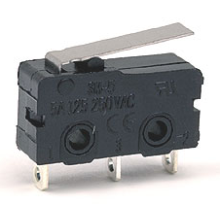

Figura – Chave-fim-de-curso

(fonte: <http://www.eletrodex.com.br/chave-micro-switch-kw11-3z-5-3t-31-5mm.html> acessado em 10/2016)

Os sensores utilizados para acionamento das portas do protótipo foram chaves mecânicas com acionamento de contato. Foram instalados dois em cada porta, um indicando porta totalmente aberta, e um indicando porta totalmente fechada, usados como contatos normal fechado e normal aberto, respectivamente, por questão de segurança.

Para permitir o correto alinhamento vertical da cabine ao piso, e então permitir a abertura e fechamento das portas, foi instalado um sensor ultrassônico.

O sensor utilizado foi o HC-SR04, apresentado na Figura 2, que tem a função de medir distâncias entre 2cm a 4m com boa precisão. Ele já vem completo, apresenta 4 pinos (VCC, ECHO, Trigger, GND) e com circuito pronto de emissor e receptor. Seu funcionamento será melhor abordado no capítulo 3 – Estudo de caso.

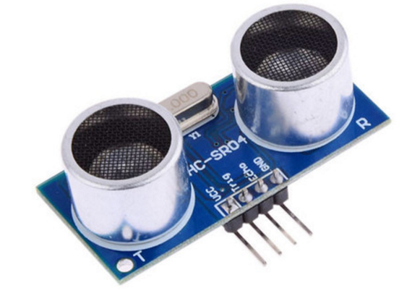

Figura – Sensor ultrassônico

(fonte: http://www.filipeflop.com/pd-6b8a2-sensor-de-distancia-ultrassonico-hc-sr04.html acessado em 02/2017)

Além disso, foram instalados dois pares de sensores ópticos. Estes sensores são formados por um emissor e um receptor de luz. O emissor constantemente emite um feixe de luz visível em direção ao receptor e este feixe ao ser interrompido alarma no controlador seu acionamento. Conforme Figura 3.

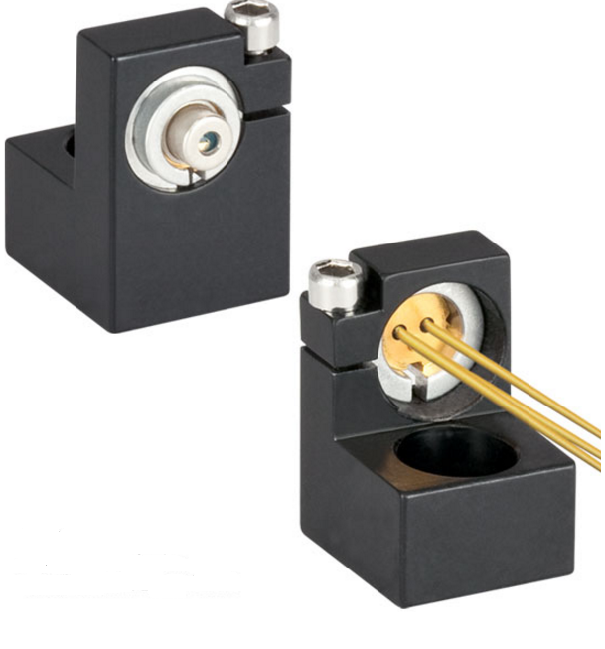

Figura – Sensor óptico

(fonte: <https://www.thorlabs.com/newgrouppage9.cfm?objectgroup_id=1832> acessado em 02/2017)

#### Botões

Segundo GOMES (2016) também chamadas de chaves manuais, são componentes de comandos e sua característica construtiva é constituída por contatos normal aberto e/ou normal fechado, tem função de energizar ou desenergizar o circuito, elas podem variar em relação a modelos e cores.

No protótipo, existem botões no interior da cabine e em painéis locais em cada pavimento. Dentro da cabine há botões de seleção do andar, botão de emergência e botões de abertura e fechamento das portas. Todos os botões seguem as normas vigentes. São do tipo aperta e solta com indicador luminoso. O software do controlador mantém o indicador aceso até o momento correto.

Os botões de seleção de pavimento são similares aos demais. São afixados na altura de usuários cadeirantes, possuem indicadores da função em símbolos universais e ainda contam com indicadores em Braille. Sua função é solicitar ao sistema a posição da cabine no pavimento desejado.

Um botão de emergência foi inserido para que o usuário possa parar o movimento vertical da cabine a qualquer instante que o mesmo julgar que haja um perigo iminente. Este botão faz com que os motores de içamento, abertura e fechamento de portas parem imediatamente, além de produzir um alarme sonoro no exterior da cabine e alertar a terceiros com mensagens virtuais.

Os botões de abertura ou fechamento das portas são do tipo não retentivo, ou seja, para que o controlador execute a ação requerida o botão deve ser mantido pressionado.

Os botões devem ser acionados manualmente dentro da cabine. O controlador só executa os comandos de abertura ou fechamento de portas caso a cabine esteja parada em algum dos pavimentos. Os botões têm contato normalmente abertos, em caso de falha de cabeamento os mesmos não enviarão solicitação ao controlador.

O controlador dá ao comando manual prioridade sobre o controle automático. Os intertravamentos lógicos continuam operacionais, como as chaves de fim-de-curso. A Figura 4 apresenta os botões de abertura e fechamento da portas.

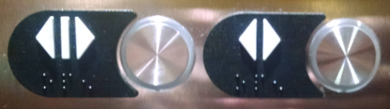

Figura – Botões de abertura e fechamento de portas

(fonte: do autor)

#### Comando de Voz

O comando de voz é aplicado como uma interface do usuário com o projeto. Seu objetivo é proporcionar ao usuário com dificuldade táctil a possibilidade de interagir com o sistema e obter o serviço que lhe é desejado.

Há vários modelos à venda no mercado. Há até a possibilidade de se construir um usando poucos recursos, mas no projeto foi utilizado um modelo comercial micro processado capaz de gravar e reconhecer até 49 comandos de voz. É o modelo V3.1 do fabricante Elechouse. Conforme Figura 5.

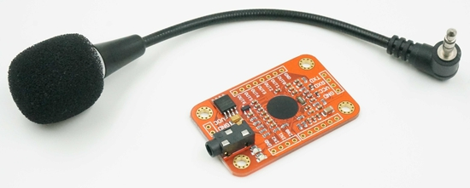

Figura – comando de voz

(fonte: <http://www.elechouse.com/elechouse/images/product/VR3/VR3-3.jpg> acessado em 02/2017)

Este módulo deve ser utilizado em três etapas. A primeira etapa é treinar o módulo. O processo consiste de se alimentar o módulo e fazer um acesso ao seu firmware através de um comunicador serial. Utilizou-se neste projeto um cabo de comunicação serial no protocolo USB e a interface serial da IDE do Arduino. Nesta etapa fixou-se os comandos e foi repetido várias vezes até que o módulo os assimilassem. Uma característica importante deste módulo é que ele define um usuário ou grupo de usuários, fazendo-se assim um agrupamento de sete grupos de sete comandos. Desta forma pode-se gravar o mesmo comando para até sete vozes diferentes, e por hardware ou software selecionar qual usuário está utilizando o módulo. O módulo apenas executa os comandos do grupo carregados no momento, isto o limita a apenas sete comandos.

Uma vez treinado, pode-se sair da interface serial e iniciar a interação com o módulo. Ao ser alimentado e com o grupo de comando carregado na etapa anterior o módulo permanece no estado de ouvinte. Ele constantemente ouve tudo o que se passa perto do microfone e tenta detectar se os sons recebidos fazem parte de algum comando. Uma vez detectado um comando o módulo envia uma informação para sua porta serial, ou para um dos GPIO (pinos físicos de entrada e saída do módulo).

A terceira etapa é iniciada quando o módulo detecta algum comando. Se o módulo estiver associado a um controlador, como no caso deste projeto, o controlador poderá entender este comando quer seja por meio físico de entrada digital discreta quer seja por meio de comunicação serial. Neste projeto foi codificado um protocolo que entende qual comando de voz o módulo reconheceu. Este código é transmitido para o controlador via porta serial e o mesmo se encarrega de enviar as informações para os atuadores.

### Hardware – Saídas

Entende-se por saídas em um sistema eletrônico os sinais provenientes do controlador. Do ponto de vista do sistema proposto, as saída são os sinais provenientes dos controladores aos sistemas periféricos, ou seja, dado o sistema com centro em controladores, todo o sinal eletrônico que o controlador possa enviar é tratado como saída.

As saídas podem ser definidas para o estudo em três categorias: saídas digitais, saídas analógicas e saídas por redes de comunicação.

Como exemplos de saídas digitais tem-se os LEDs, os comandos para motores, comandos para acionamento de ventiladores, comandos de permissividade e acionamento de iluminação.

Como exemplos de saída analógica tem-se os displays, os alto-falantes, os reguladores de tensão microcontrolados e o sistema de iluminação da cabine.

Por fim há as redes de comunicação, que normalmente têm fluxo bidirecionais de transmissão de dados. Visto a partir de um determinado controlador, os sinais transmitidos por rede são tratados como saídas digitalizadas.

#### Motores

O motor elétrico efetua a transformação de energia elétrica em mecânica, ou seja, produz movimento ao aplicar corrente elétrica, seja contínua ou alternada, de acordo com a rede de alimentação, garante movimento de um eixo segundo FRANCH (2008).

Os motores de corrente contínua são utilizados em diversas aplicações apesar do seu custo e da necessidade de uma fonte de corrente contínua. Segundo FITZGERALD (1979) as máquinas CC apresentam características variáveis e então podem ser controladas, como a velocidade de rotação através da tensão e o torque em relação a corrente.

As principais partes de um motor CC são rotor e estator. Segundo IRVING (2006) o rotor é a parte que gira e estator é a parte estacionária. O rotor imprime rotação ao núcleo da armadura, enrolamentos e comutador, o qual devido à rotação do eixo providencia o chaveamento, ou seja, transfere a energia. O estator é responsável pela proteção, e com os enrolamentos de campo, com poucas espiras de fio grosso ou muitas espiras de fio fino, produzem fluxo magnético, com seus polos e escovas que servem de suporte e caminho para o campo magnético e permitem alimentar a armadura em movimento, respectivamente. A Figura 6 demonstra os detalhes construtivos do Rotor.

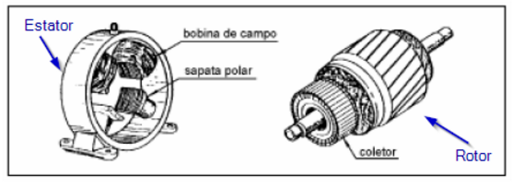

Figura - Detalhes Construtivos

(fonte: <http://www.ebah.com.br/content/ABAAABdSgAC/apostila-automacao-industrial-walter-barra-ufpa> acessado em 10/2016)

Os motores são utilizados no projeto para a conversão de energia elétrica em energia mecânica, a fim de realizar movimentos, seja de abertura ou fechamento das portas, seja para o deslocamento vertical da cabine. Dentre os vários modelos testados, os que melhor alcançaram os resultados requeridos foram os de corrente contínua, devido tanto à praticidade de controle de velocidade e torque, quanto à disponibilidade de os encontrar acoplados à caixas de redução eficientes e de baixo custo.

Para o movimento vertical da cabine usou-se um motor de corrente contínua acoplado a uma caixa de redução. Este motor correspondeu aos principais fatores necessários para sua função: alto torque, baixa tensão e velocidade linear dentro das normas. Conforme Figura 7.

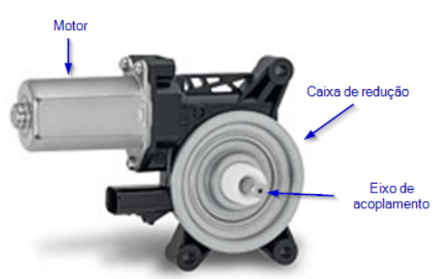

Figura - Motor Mabuchi

(fonte: <https://www.mabuchimotor.cn/csr/measures/img/manufacture_im02.jpg> acessado em 02/2017)

O motor utilizado foi um motor DC do fabricante Mabuchi. Normalmente utilizado para erguer vidro elétrico de automóveis. O motor foi adquirido já acoplado a uma caixa de redução, que junta duas funcionalidades, manter um alto torque e uma baixa velocidade na mesma potência. Para o içamento foi utilizado ainda um conjunto constituído de polia com três sulcos em V, mancal com rolamento e eixo acoplado. Conforme Figura 8.

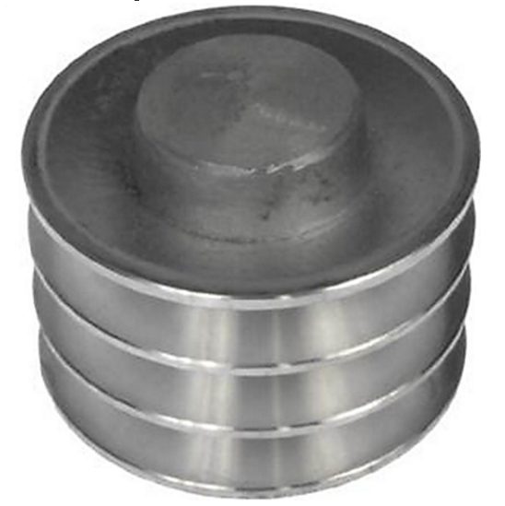

Figura - Dromo

(fonte: <http://www.copafer.com.br/images/product/173A9151201114403_zo.jpg> acessado em 02/2017)

Este motor é utilizado junto a um contrapeso. Este contrapeso tem a finalidade de diminuir o esforço do motor, aproveitando-se da energia potencial gerada pelo sistema. O diagrama de corpo livre mostrado no capítulo 3 demostra de forma clara como esta compensação ocorre.

No capítulo 3 também são indicadas características elétricas, mecânicas e construtivas do motor e da caixa de redução deste modelo, e ainda diagrama de corpo livre e as forças atuantes no conjunto, sobretudo as forças realizadas pelo motor de içamento.

Os motores das portas também são alimentados por corrente contínua. Estes foram escolhidos visando vários aspectos, como torque, capacidade de manter a carga na posição mesmo quando não alimentados, tamanho, peso, potência utilizada e facilidade de manobra e manutenção.

Estes motores também foram adquiridos com caixas de redução. Algumas foram testadas, com diversas relações entre torque e velocidade angular. Para obter a melhor relação que não destoasse das Normas nem inviabilizasse o protótipo, foi escolhido um micro motor modelo N20 do fabricante Pololu com caixa de redução 51,45:1. Os detalhes são demonstrados no capítulo 3.

O objetivo do emprego deste motor é deslocar as portas na direção horizontal. Para que haja deslocamento horizontal, a força de atuação do motor deve superar as forças de atrito entre a porta e seus suportes, e o torque do motor deve ser suficiente para tirar a massa da inércia.

No capítulo 3 apresenta-se o diagrama de corpo livre e as forças atuantes no conjunto, sobretudo as forças realizadas pelo motor de deslocamento das portas.

#### Driver

Os motores deverão ser acionados para um ou outro sentido de rotação a fim de realizar o trabalho que lhes é solicitado. Porém quem define qual motor, qual sentido e qual potência deverá operar é o controlador. O controlador porém opera apenas com potências da ordem de poucos mili-watts. Esta pequena potência que o controlador fornece não é suficiente para fazer com que os motores funcionem em suas características de trabalho. Desta forma utilizamos recursos para que com esta pequena potência fornecida pelo controlador, grandes potências sejam controladas. Um destes recursos é o driver de potência.

Há no projeto dois modelos de driver. Um de menor potência que é utilizado nos motores das portas e tem capacidade de fornecer até 1A por motor. Trata-se de um circuito integrado, o L293D, conhecido como uma dupla ponte-H. O outro modelo, de maior potência, é utilizado para o motor de içamento. Trata-se de um arranjo de quatro transistores de potência que podem fornecer até 50A para a carga através de uma pequena potência fornecida pelo microcontrolador.

A coordenação de acionamento ou inibição destas pontes é realizada pelo controlador através de lógica.

Os circuitos utilizados, seus arranjos, cálculos e descritivos são explicados detalhadamente no capítulo 3.

#### Regulador de Tensão

Segundo BOYLESTAD (2004) reguladores de tensão são utilizados para obtenção de um sinal regulado na saída de acordo com as necessidades do circuito, ou seja, a partir de uma tensão de entrada retificada, filtra-se essa tensão, e apresentará uma tensão de saída desejável, quanto mais constante a tensão de saída, melhor foi o processo de filtragem.

Os motores podem ser alimentados com qualquer tensão, com limite apenas nos seus aspectos construtivos. Grosseiramente falando os motores podem ser alimentados por qualquer tensão, até o ponto onde seus rolamentos não suportem mais a rotação ou o isolamento dos enrolamentos não mais mantenham sua integridade.

Desta forma, para manter as características de funcionamento com segurança dos motores e manter as demais características dentro dos padrões do projeto, tais como torque e velocidade de cada motor, um outro recurso será aplicado, trata-se do regulador de tensão.

Regulando a tensão de alimentação dos motores em corrente contínua obteremos a variação proporcional da potência mecânica de cada motor. Lembrando que a potência mecânica, aquela entregue à carga na ponta do eixo do motor é constituída de duas partes inversamente proporcionais, a velocidade angular e o torque, tem-se que variando a tensão de alimentação do motor estaremos variando o torque e a velocidade do motor.

Os reguladores então entram no circuito fazendo o papel de ajustadores de torque e/ou de velocidade. No capítulo 3 será detalhado o funcionamento do circuito regulador.

### Hardware – Controlador

A cabeça de todo o projeto é o controlador. Ele é o intérprete do ambiente. Ele ouve as perguntas, as solicitações e responde com ações baseadas em suas instruções. O controlador interage com o usuário e os periféricos através de conexões físicas ou lógicas, utilizando-se de sinais a cabo ou não.

Neste projeto usou-se o microcontrolador ATMEGA 328, conforme Figura 9, e ATMEGA 2560, conforme Figura 10, com arquitetura AVR de 8bits da linha Atmel Smart do fabricante Microchip. Os microprocessadores foram utilizados dentro das plataformas Arduino Mega 2560, Arduino Pro Mini 328p e Arduino Nano 3.0. As plataformas Arduino Nano e Arduino Pro Mini são similares, possuem 14 pinos de I/O, 6 analógicos diferenciando-se entre si pelo tamanho e pela presença de um conector USB no Nano. O Arduino Mega conta com 54 pinos de interface física e 4 canais de comunicação serial por placa. (SOUZA, 2014).

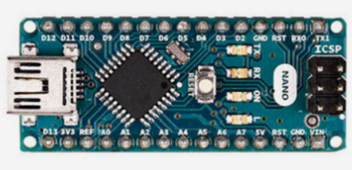

Figura - Arduíno Nano

(fonte: <https://www.arduino.cc/en/Main/arduinoBoardNano> acessado em02/2017)

O Arduino foi desenvolvido em 2005, e está sendo muito utilizado para elaboração de projetos de automação. Segundo McRoberts (2011) o Arduino é um pequeno computador utilizado para processar entradas e saídas entre a placa e os componentes conectados a ela, com a vantagem de se ter integrado em suas placas todo o hardware necessário ao microprocessamento e manipulação de informações do projeto.

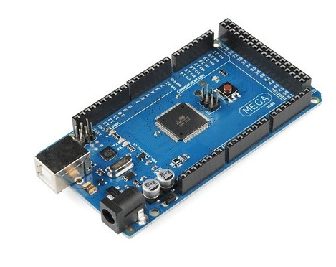

Figura - Arduino Mega 2560 R3

(fonte: http://www.filipeflop.com acessado em 10/2016)

Este microcontrolador teve que ser instruído de forma a tomar as decisões corretas, dados os estados de entrada do sistema. Para que o controlador pudesse ser programado foi necessário obter a IDE (*Integrated Development Environment* ou Ambiente de Desenvolvimento Integrado) do Arduino. Este software é gratuito sob licença GNU.

Com esta IDE permitiu-se escrever o código em alto nível, utilizando-se linguagem C++ e C. Após conclusão do código a IDE fez a compilação do código para linguagem de baixo nível, esta que o microcontrolador consegue processar.

Assim que a IDE compilou o código, este foi transferido para o controlador utilizando-se um cabo de comunicação serial USB, com uma das pontas na porta USB do computador pessoal e outra ponta na porta USB da placa Arduino.

## Software

Apesar de o controlador ser o cérebro da automatização, ele por si só não controla nada, a menos que seja instruído a tal. Para instrui-lo é necessário conhecer sua linguagem, entender que tipo de instrução ele realiza, é necessário portanto definir uma lógica para seu controle. É necessário aplicar um software a ele, mais especificamente seu firmware.

O controlador é instruído através de firmware próprio, com verbetes e linguagem própria. Além deste aspecto de software, há de se ter um software de interpretação em tempo real do que ocorre no meio físico, ou seja, o controlador deverá saber interagira com o hardware do projeto.

Uma terceira face de software é concernente à interface do sistema com o usuário, é realizada a alto nível, com interface gráfica e ou sonora.

Quanto ao firmware, ou seja, as instruções gravadas pelo fabricante no microcontrolador, nenhuma mudança foi necessária, nenhuma programação foi requerida. Em relação ao software de interação com o hardware do sistema, é esta programação que faz com que o conjunto tenha um aspecto orgânico, é a parte que junta as peças, que coordena, que gerencia e faz a interface com o usuário. Esta parte é detalhada na seção de Controle.

A última face de software, a que interage virtualmente com o usuário, é mais destinada a supervisão e gerenciamento, não controle. É realizada em interface gráfica, permitindo o usuário obter informações mais detalhadas sobre todo o sistema. É um software que possibilita desde a obtenção de dados de hardware como estado dos sensores, tempo de trabalho de um motor, até o gerenciamento das pessoas que utilizaram o sistema, a personalização de sons, de comandos de voz, ou ajuste de aspectos de engenharia, como o ajuste da velocidade de um motor. Mais detalhes deste software são demonstrados na seção de Interface.

### Softwares – Firmware

Firmware é o software que controla em baixo nível o hardware, ou seja, é o programa que roda diretamente no microcontrolador gerenciando as ações deste em relação aos periféricos. Normalmente não há acesso ou necessidade de se modificar este programa. No projeto o firmware não foi alterado, apenas carregado para o Arduino Pro Mini, pois este veio sem o seu gerenciador de sistema, conhecido como Bootloader e responsável por permitir que um software pudesse ser carregado na memória do microcontrolador.

### Softwares – Controle

Em construção. E o que escreve no arduíno.

### Softwares – Interface

Em construção . 3 interfaces gráficas ( web server – ethernet)

# PROJETO DO ELEVADOR

Neste capítulo realizou-se o estudo de caso, descrevendo a estrutura do Elevador e de seus componentes para automatização.

Para construção do Protótipo foram utilizados os materiais conforme descrito da tabela 1.

|  |  |  |  |
| --- | --- | --- | --- |
| **Quantidade** | **Descrição** | **Valor Unitário** | **Valor Total** |
| 1 | Cabine | R$ 200,00 | R$ 200,00 |
| 1 | Suporte | R$ 200,00 | R$ 200,00 |
| 1 | Fachada | R$ 100,00 | R$ 100,00 |
| 1 | Motor de Içamento | R$ 40,00 | R$ 40,00 |
| 1 | Fonte 24V, 12V e 5V | R$ 40,00 | R$ 40,00 |
| 1 | Regulador 16 V | R$ 1,00 | R$ 1,00 |
| 1 | Optoisolador Içamento | R$ 1,00 | R$ 1,00 |
| 1 | Driver de Potência Içamento | R$ 11,00 | R$ 11,00 |
| 1 | Motor das portas | R$ 20,00 | R$ 20,00 |
| 1 | Driver de Potência Porta | R$ 30,00 | R$ 30,00 |
| 4 | Sensores de fim de curso | R$ 3,50 | R$ 14,00 |
| 1 | Sensores Verticais | R$ 9,90 | R$ 9,90 |
| 10 | Botões | R$ 25,00 | R$ 250,00 |
| 1 | Arduino Mega 2560 | R$ 79,90 | R$ 79,90 |
| 1 | Arduino Nano | R$ 31,90 | R$ 31,90 |
| 1 | Módulo de Reconhecimento de Voz | R$ 265,90 | R$ 265,90 |
| 2 | Display LCD 16x2 | R$ 12,00 | R$ 24,00 |
| 3 | Cabo de Aço | R$ 15,00 | R$ 45,00 |
| 2 | Contrapeso | R$ 50,00 | R$ 100,00 |
| **Total** | | **R$ 1.136,10** | **R$ 1.463,60** |

Tabela – Lista de Material

(fonte: do autor)

## Aspectos Construtivos

A montagem do protótipo foi realizada em três módulos, em dois tempos distintos. Os módulos são a cabine, a fachada e o suporte. Os tempos são a maquete de ensaio e a maquete final.

A maquete inicial foi um rascunho, conforme Figura 11, montada em compensado, restos de madeirite e MDF. Esta maquete foi necessária para ensaiarmos as dimensões, os movimentos, as posições dos sensores e dos atuadores.

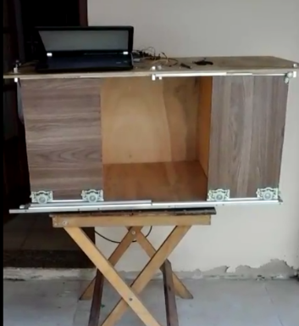

Figura - Maquete inicial

(fonte: do autor)

O suporte de ensaio foi realizado com a estrutura de um telhado colonial, onde roldanas com rolamentos foram afixadas, permitindo-se assim os testes de carga, movimentos verticais, posicionamento dos sensores verticais, teste de lógica e Inter travamento.

Após testes e simulações, partiu-se para construção final do protótipo, o elevador possui dois andares, conforme ilustrado na Figura 12.

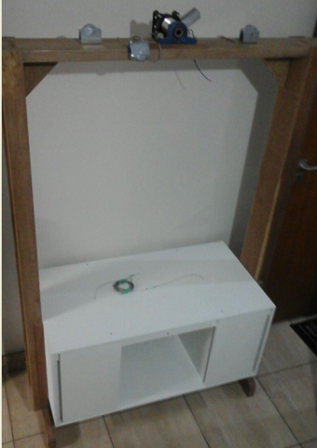

Figura - Estrutura do elevador

(fonte: do autor)

A cabine e a fachada finais foram montadas em MDF marítimo, este material é encontrado com facilidade e é de fácil manuseio para corte e montagem, ideal para protótipos.

O suporte final foi realizado com madeira rígida, da espécie Maçaranduba, e dimensionada conforme o suporte de ensaio, diferenciando-se na inserção de bases para o suporte, que não foram necessários no ensaio.

A cabine foi montada em MDF coberto na cor branca. O acabamento nesta cor permitiu uma melhor iluminação no interior da cabine, além de dar a alguns usuários uma fácil localização das saídas da cabine e do painel de comandos. De acordo com a Figura 13.

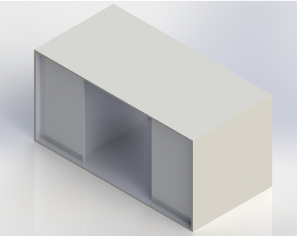

Figura - Esboço da cabine do elevador sem as portas. Vista isométrica frontal

(fonte: Elaborada pelo autor no Solidworks)

Dimensionou-se a cabine de forma a conciliar as normas vigentes e proporcionar ao usuário fácil locomoção em seu interior, em especial o usuário cadeirante e os com visão reduzida ou suprimida. A cabine tem aspecto externo retangular, com dimensões de frente compreendendo 1m de largura por 0,5m de altura e 0,5m de profundidade. A área interna para o usuário é de 0,5m x 0,5m. As áreas internas da cabine que não são destinadas ao usuário são utilizadas para acomodação de todo o sistema de controle e dos motores. A cabine tem uma massa de 20 quilogramas, já incluídas as portas. Para sua locomoção vertical foi utilizado nas laterais guias estabilizadoras.

As portas da cabine são retangulares, montadas em MDF branco com dimensões de 0,25m de largura, 0,5m de altura, 15mm de espessura tendo massa de 1,2 quilogramas cada. São duas portas montadas uma ao lado da outra, movimentam-se horizontalmente sobre o mesmo eixo, com direções de movimento opostas. Este movimento se dá por acoplamento de motor a um pinhão e este a uma cremalheira. As cremalheiras são afixadas na parte posterior inferior da cada porta, e estas são acopladas ao pinhão de cada motor.

Na parte traseira da cabine foi feito um recorte e colocado vidro emoldurado com dimensão de 0,40X0,40m tendo 3mm de espessura. Esta inserção é puramente didática, para que o interior pudesse ser visto a qualquer momento. Há ainda a possibilidade de remoção deste vidro e o acionamento interno da cabine realizada pelo painel de comando interno.

A fachada foi montada para simulação da interação do usuário com os comandos externos à cabine. Na fachada foram inseridos os indicadores de posição da cabine em relação aos pavimentos, foram inseridos botões de chamada da cabine e cobriu as laterais do suporte e frente da cabine, simulando assim as paredes da edificação. A fachada foi montada de forma a possibilitar maior didática quanto ao funcionamento do projeto, podendo-se assim remover parte das paredes para melhor visualização do poço do elevador.

O suporte foi montado com 1,70m de altura, constando de uma peça em cada lado da cabine, suportados por uma base em T, em madeira com comprimento de 0,5m. O suporte é utilizado para afixar as roldanas de içamento da cabine, além de servir de estrutura para a fachada e para o contrapeso. Utilizou-se madeira Maçaranduba. A altura do suporte é de 1,5m, com largura de 0,08m e comprimento de 0,12m.

## Instalação do Motor de Içamento

A instalação do motor de içamento iniciou-se após a montagem da parte estrutural do protótipo. Inicialmente foi necessário uma adaptação no motor, obtendo-se um prolongamento no dromo através de uma polia com três sulcos em v, conforme Figura 14.

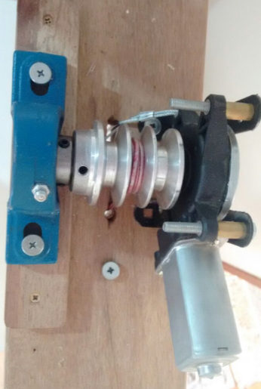

Figura – polia com três sulcos em v

(fonte: do autor)

Tal procedimento tornou-se necessário para facilitar o enrolamento do cabo de aço, responsável pelo movimento de subir e descer da cabine. Gradativamente foram verificadas outras necessidades, como por exemplo, a instalação de contrapesos, conforme Figura 15, de tal forma que tenha pelo menos 50% do peso total do elevador. Para o protótipo com a cabine pesando aproximadamente 20kg, foi necessário utilizar dois contrapesos de 5kg cada.

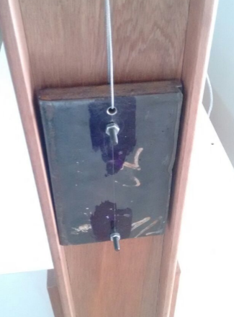

Figura – contrapeso

(fonte: do autor)

Este motor de vidro elétrico se encaixou perfeitamente com as necessidades do projeto, pois imprime à polia a rotação que garante a velocidade desejada. Como a potência mecânica nos testes eram as mesmas, foi necessário encontrar um motor que apresentasse baixo torque e alta velocidade. Viabilizando-se assim a realização dos movimentos. A Figura 16 apresenta os dados nominais do motor utilizado.

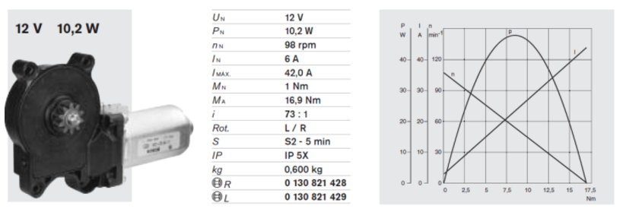

Figura – Dados do motor

(fonte: adaptado de MABUCHI MOTOR)

O diagrama de corpo livre da cabine e os circuitos elétricos são apresentados a seguir.

### Diagrama de corpo livre da cabine

Representou-se o diagrama de corpo livre para facilitar a visualização das forças que estão sendo aplicadas sobre a estrutura, temos quatro forças atuando, fazendo com que a cabine se movimente para cima, sendo as externas, a força exercida pelo contrapeso, e as internas uma representa onde foi fixado o cabo de aço do elevador e a outra a força do motor. A força atuando para baixo é o peso da cabine. Conforme Figura 17.

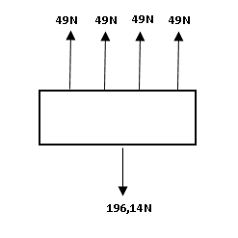 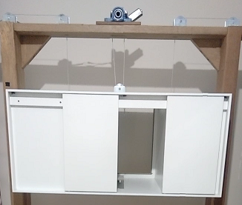

Figura – Diagrama de corpo livre teórico e prático

(fonte: do autor)

Os contrapesos são de 5kg cada e com a contribuição da força da gravidade de aproximadamente 9,807m/s, perfazendo um total de força de 49N cada:

$$T_{contrapeso}=m_{contrapeso} .\vec{g}$$

$$T_{contrapeso}=5kg∙9,807$$

$$T_{contrapeso}=49 N$$

A massa da cabine é de 20kg, além da força da gravidade de aproximadamente 9,807m/s, encontrou-se um total de força de 196,14N:

$$P_{peso}=m_{cabine} .\vec{g}$$

$$P_{peso}=20kg∙9,807$$

$$P_{peso}=196,14 N$$

Com este implemento necessita-se de um motor que tenha força acima de 49N, com os dados para estabilização da cabine, dimensionou-se o motor, para isso foi necessário saber o torque para sair da inércia, com auxílio do paquímetro descobriu-se o diâmetro do eixo do motor que foi de aproximadamente 3 cm, temos então o valor do torque:

$$τ_{orque}=F_{força}.r_{tambor}$$

$$τ_{orque}=49 N. 0,015 m$$

$$τ_{orque}=0,735 Nm \left(estático\right)$$

Dada a velocidade linear de deslocamento vertical da cabine, experimentalmente de 0,07m/s vazia, em relação a rotação e de acordo com o raio da polia de 0,015m, calculou-se a velocidade angular ($ω)$:

$$ω=\frac{v_{velocidade}}{r_{tambor}}$$

$$ω=\frac{0,07 m/s}{0,015 m}$$

$$ω= 4,67rad/s$$

Em seguida calculou-se a potência mecânica:

$$P_{mecânica}=τ_{orque} . ω$$

$$P_{mecânica}=0,735 . 4,67$$

$$P_{mecânica}=3,43 Watts$$

E ainda a potência elétrica:

$$P_{elétrica}=v . i$$

$$P_{elétrica}=12 V . 3,5 A$$

$$P_{elétrica}=42 Watts$$

E descobriu-se a eficiência do motor:

$$P_{elétrica}=\frac{P_{mecânica}}{η}$$

$$η=\frac{3,43 W}{42 W} x 100\%$$

$$η=8,17 \% a vazio$$

Onde:

$P_{mecânica}$ é a potência no eixo do motor, dada em $Watts$;

$P_{eletrica}$ é a potência que alimenta o motor, dada em $Watts$;

$η$ é a eficiência do conjunto, dado em $\%$;

$ω$ é o valor da rotação do eixo, dado em $\frac{rad}{s}$;

$τ$ é o conjugado dado em $Nm$.

### Circuitos elétricos

Em relação ao funcionamento do circuito, a partir de testes e simulações e de acordo com a tensão necessária foram selecionados componentes para a movimentação da cabine. Os circuitos responsáveis pela subida e descida da cabine foram nomeados de circuito 1 (Regulador de 16V), circuito 2 (Optoisoladores Içamento e inversor) e circuito 3 (Driver de Potência Motor de Içamento).

O circuito 1, conforme Figura 18 é responsável por gerar 16V através de uma fonte de 24V.

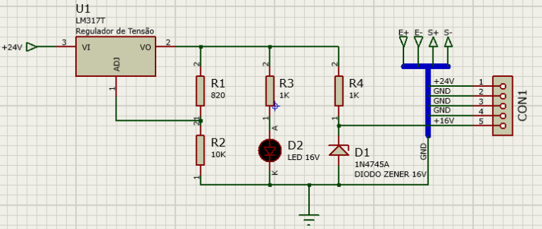

Figura – circuito 1

(fonte: do autor)

Nele temos alimentação de 24V, como apresentado na Figura 19, o regulador LM350, reduzirá a tensão de entrada para 16,5V através de uma média de chaveamento. Este regulador é transistorizado, tem uma alta impedância de entrada e de saída, fazendo com que qualquer carga de baixa ou alta impedância, ao ser colocado em paralelo com ele, não altere suas características.

No mais, este regulador pode manter uma corrente de mais de 1A para a carga sem que se dissipe muita potência sobre ele, sendo no mínimo mais eficiente termicamente que qualquer divisor de tensão.

O uso de um diodo zener em paralelo com a saída do regulador pode trazer segurança à carga, uma vez que caso haja uma variação indesejada na tensão de saída do regulador, o zener ainda manteria a tensão regulada (Vz nominal) na carga. O objetivo desta redução foi devido os Mosfetes utilizados suportarem apenas 20V.

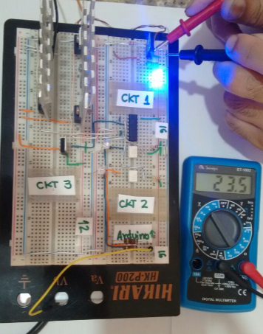

Figura – tensão de alimentação de 24V

(fonte: do autor)

A tensão de saída é dada por:

$$Vout=1,25(1+\frac{R2}{R1})$$

Sendo R2=10 KΩ e R1=820 KΩ, a tensão de saída será reduzida, conforme Figura 20.

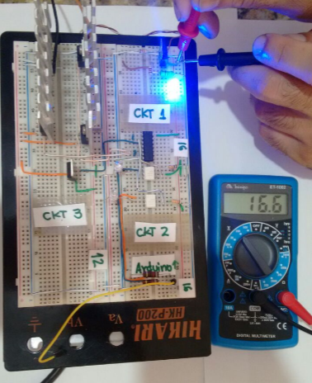

Figura – tensão de alimentação de 16V

(fonte: do autor)

O circuito 2 (optoisoladores e inversores), conforme Figura 21, é um circuito integrado dividido basicamente em duas partes em seu interior. Em uma das partes há um diodo emissor de luz (LED) e na outra parte um fotoreceptor. O LED é acionado por um sinal, emite sua luz em direção ao fotoreceptor e este recebe esta luz. Tudo internamente no encapsulamento do optoacoplador.

Este tipo de circuito é utilizado sempre que deseja-se, a partir de um sinal digital, manipular os sinais de valores analógicos ou mesmo sinais digitais de amplitudes diferentes daquelas usadas no circuito primário (o que está enviando o sinal digital).

Usando o optoacoplador também garantiu-se o isolamento eletrônico de duas partes do circuito. Isto confere ao circuito mais sensível uma segurança a mais, pois evita que uma falha na parte de maior potência danifique-os.

De uma certa maneira pode-se fazer uma analogia entre o optoacoplador e um transformador de sinal, pois no transformador tem-se o isolamento eletrônico de duas partes de um circuito, sendo este acoplamento magnético no lugar de ser óptico, e ainda há um sinal de uma amplitude de um lado e de outra amplitude em outro (na maioria das vezes).

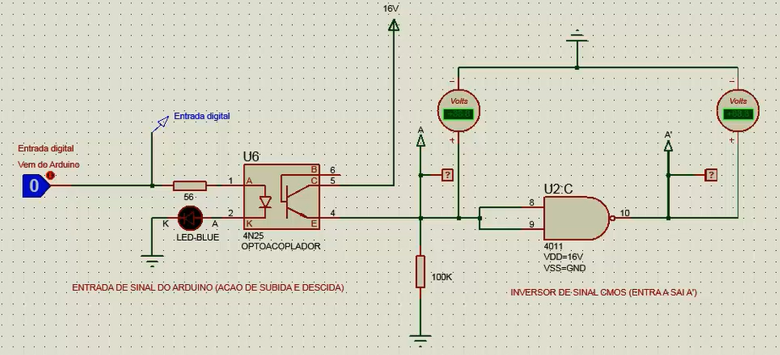

Figura – circuito 2

(fonte: do autor)

O circuito 1 libera 16,5V para o circuito 2, neste circuito o arduíno fica responsável por enviar 5V ou 0V, ao acionar a entrada do Arduino habilita o optoacoplador, que funciona como uma chave isolando a tensão de 16,5V do arduíno, que trabalha apenas com 5V. Essa tensão gerada pelo circuito 1 envia o sinal para o octoacoplador (A), o inversor 4011 e o octoacoplador de permissividade (P), este é responsável pela energização e desligamento do circuito 3.

O circuito 2 conta com um CI inversor digital. É um circuito CMOS que recebe sinais digitais (0 e 1) e os inverte. O detalhe dos CI's CMOS é que eles podem trabalhar com nível de sinal digital bem acima ou bem abaixo dos famosos 5V dos circuitos TTL. No projeto este inversor é uma porta NAND adaptada. Ela foi escolhida por trabalhar com até 20V como sinal digital enquanto os demais inversores trabalham com até 15V. A adaptação é simples: une-se duas portas de entrada, resumindo a tabela verdade em apenas uma variável. Se a entrada for 0 faz-se 0 AND 0, que daria 0, invertendo (NAND) tem-se 1. Se a entrada for 1 faz-se 1 AND 1, que daria 1, invertendo (NAND) tem-se 0.

A união do optoacoplador ao inversor permite que a partir de um sinal de saída do microcontrolador a 5V obtenhamos 2 sinais digitais de 16V, um invertido em relação ao outro. No circuito 2 aplicou-se esta técnica à variável "A", responsável pelo sentido de rotação do motor de içamento, e à variável "P", responsável pela habilitação da ponte-h deste motor.

O circuito 3 (ponte H) é responsável pelo sentido de rotação do motor de subida e descida da cabine. Conforme Figura 22.

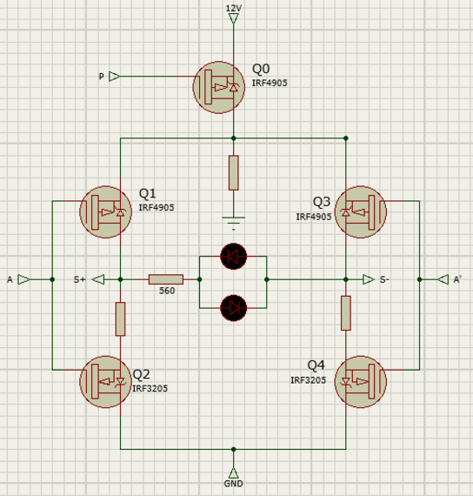

Figura – circuito 3

(fonte: do autor)

Ambos os optoacopladores são habilitados pela saída de 5V do arduino, de acordo com a programação do sistema. O inversor 4011 tem a função de alimentar o Gate do Mosfet de permissividade Q0 (PMOS 4905)e a ponte H.

A ponte H é constituída por quatro Mosfetes, sendo dois canal N (IRF 3205) e dois canal P (IRF4905). Ela por sua vez é conectada ao Mosfet de permissividade canal P (IRF 4905), responsável pelo acionamento e desligamento do motor.

Para melhor entendimento do funcionamento da ponte H é necessário entender também o funcionamento dos Mosfets. Os Mosfets conduzem por tensão, e irão funcionar no corte e na saturação.

O IRF 4905 Mosfet de canal P conduz quando recebe alimentação de OV no Gate, permitindo a passagem de corrente de Dreno.

O IRF 3205 – Mosfet de canal N conduz quando recebe alimentação de 16,5V no Gate (tensão do projeto), permitindo a passagem de corrente de Dreno.

Durante o funcionamento da ponte H os Mosfetes conduzirão aos pares, sendo Q1 Mosfet PMOS e Q4 Mosfet NMOS e Q3 Mosfet PMOS e Q2 Mosfet NMOS quando alimentado 12V, ora conduzirão Q1 e Q4 permitindo que o motor gire no sentido horário e ora conduzirão Q3 e Q2 permitindo o giro no sentido anti-horário. A Figura 23 abaixo demonstra este circuito.

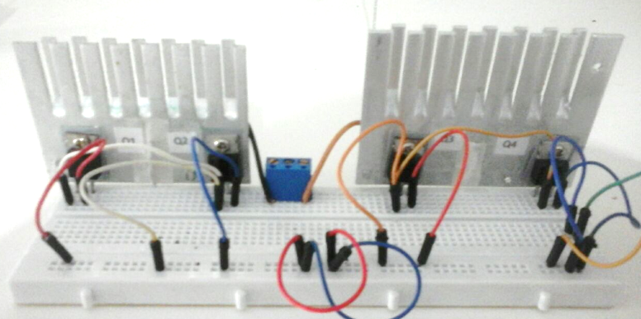

Figura - ponte H

(fonte: do autor)

## Instalação dos motores das portas

As portas são do tipo corrediça horizontal que se movimentam sobre o mesmo eixo em direções opostas. Os motores foram instalados na parte inferior da cabine, cujo pinhão é deslocado através de uma cremalheira fixada em cada porta, conforme demonstra Figura 24.

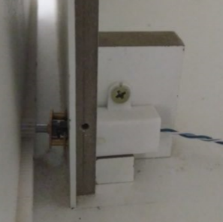

Figura - Instalação do motor da porta

(fonte: do autor)

Os detalhes técnicos e circuitos elétricos são apresentados a seguir.

### Detalhes Técnicos

No projeto utilizou-se o micro motor N20 do fabricante Pololu, Figura 25, este motor pode ser alimentado por tensões de corrente contínua entre $1,5$ e $12V$.

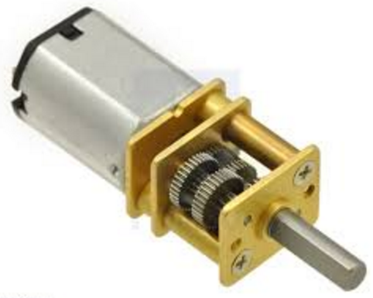

Figura - Motor pololu high power

(fonte: https://www.pololu.com/product/1596)

A carga é cada uma das portas, que o motor deve conseguir movimentar. Esta carga é acoplada ao motor através de cremalheiras presas à porta e engrenagem pinhão presa ao eixo do motor.

O sistema cremalheira-pinhão, conforme a Figura 26, fará a rotação do pinhão ser transformado em movimento linear na cremalheira. Neste ponto conseguimos deduzir a velocidade linear de abertura e fechamento de cada porta.

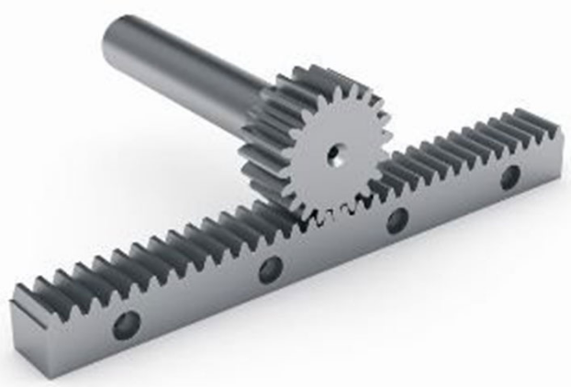

Figura - sistema cremalheira-pinhão

(fonte: http://www.pozelli.ind.br/imagens/informacoes/engrenagem-cremalheira-03.jpg)

Cada porta tem $0,25m$ de comprimento e ela deve excursionar todo o seu comprimento além manter a abertura o máximo possível livre para deslocamento do usuário. A Figura 27 demonstra a dimensão do pinhão utilizado.

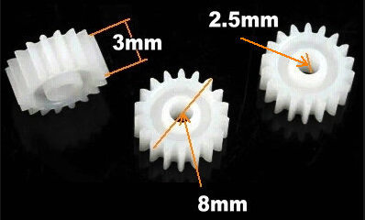

Figura - Dimensão do pinhão utilizado no projeto

(fonte: https://pt.aliexpress.com/cheap/cheap-plastic-pinion-gear.html)

Em função da velocidade linear obtida experimentalmente de 0,042m/s, ou seja, percorre 25cm em 6s, e em relação a rotação de acordo com o raio do pinhão de 0,002m. Calculou-se a velocidade angular ($ω)$:

$$ω=\frac{v_{velocidade}}{r_{pinhão}}$$

$$ω=\frac{0,042 m/s}{0,004 m}$$

$$ω= 10,5rad/s$$

Através da força exercida pelo eixo do motor descobriu-se o torque. A aceleração foi calculada primeiramente, conforme abaixo:

$$\vec{a}=\frac{∆v}{∆s}$$

$$\vec{a}=\frac{0,0042}{6}$$

$$\vec{a}=0,007 m/s^{2}$$

$$F_{motor}=m_{porta} .\vec{a}$$

$$F_{motor}=1,2 kg. 0,007 m/s^{2}$$

$$F_{motor}=0,084 N$$

$$τ_{orque}=F_{motor}.r_{pinhão}$$

$$τ_{orque}=0,084 N. 0,004 m$$

$$τ_{orque}=3,36.{10}^{-4}Nm$$

Para que se possa entender a escolha destes parâmetros, lançamos mão da relação que há entre potência elétrica, potência mecânica no eixo do motor e a eficiência do conjunto.

|  |  |  |
| --- | --- | --- |
|  | $$P_{mec}=η×P_{el}$$ |  |

Dado ainda que:

|  |  |  |
| --- | --- | --- |
|  | $$P_{mec}=ω×τ$$ |  |

Onde:

$P_{mec}$ é a potência no eixo do motor sem a caixa de redução, dado em $Watts$;

$P_{el}$ é a potência que alimenta o motor, dada em $Watts$;

$η$ é a eficiência do conjunto, dado em $\%$;

$ω$ é o valor da rotação do eixo, dado em $\frac{rad}{s}$;

$τ$ é o conjugado dado em $Nm$.

Sobre a potência elétrica, é aquela que fornecemos para o motor poder realizar trabalho, ou seja, é aquela que será convertida em trabalho mecânico. Nem toda a potência elétrica é convertida em potência mecânica. O total convertido é definido pela eficiência do conjunto.

Tendo então os valores de tensão e corrente aplicadas ao motor, obtemos a potência de entrada:

|  |  |  |
| --- | --- | --- |
|  |  |  |

|  |  |  |
| --- | --- | --- |
|  |  |  |

Onde:

$V$ é o valor da tensão nos terminais do motor, dado em $Volts$.

$I$ é a corrente que flui no motor desacoplado, ou seja, sem carga no eixo, dada em $A$.

Este valor é importante para se projetar os drivers, sabendo-se que a corrente de rotor bloqueado é $1,6A$ e a tensão de alimentação é $5V$. Uma fonte de alimentação deve fornecer portanto no mínimo $8W$ por motor de porta.

Na próxima etapa calculou-se a potência mecânica, conforme fórmula:

|  |  |  |
| --- | --- | --- |
|  | $$P_{mec}=ω×τ$$ | |
|  | | $$P_{mec}=10,5rad/s×3,36.{10}^{-4}Nm=3,528.{10}^{-3}W$$ | |  |

A importância de se saber o valor da potência mecânica, se dá devido ao fato de este valor não se alterar quando se mantém constante a potência elétrica aplicada ao conjunto do motor e caixa de redução. Com $P_{mec}$ constante, podemos redefinir os fatores $ω$ e $τ$ dentro deste limite, ou seja, dado $P_{mec}$ ao diminuir $τ$ aumentamos $ω$ e o inverso também é verdade.

E por fim temos a eficiência de:

|  |  |  |
| --- | --- | --- |
|  |  |  |

|  |  |  |
| --- | --- | --- |
|  |  |  |

### Circuitos elétricos

O circuito 4 (Driver de potência Motor das Portas) é responsável por entregar a potência necessária aos motores das portas e pela inversão do sentido de rotação do motor, foi utilizado o driver L293D, conforme Figura 28, da Texas Instruments, opera com certa folga de corrente, pois cada motor tem corrente em regime contínuo de 33mA a 6 volts.

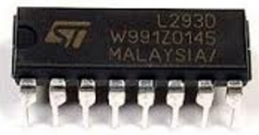

Figura - Circuito integrado L293D

(fonte: do autor)

São duas pontes H construídas em um componente integrado possuindo então algumas vantagens quando comparado as outras, por ocupar um menor espaço. Cada ponte tem um bit de permissividade, no projeto este bit estará sempre com nível lógico alto, pois se não tiver permissividade os motores não acionam. As entradas dos motores, se tiverem dois comandos iguais, irão bloqueá-los. Conforme Figura 29.

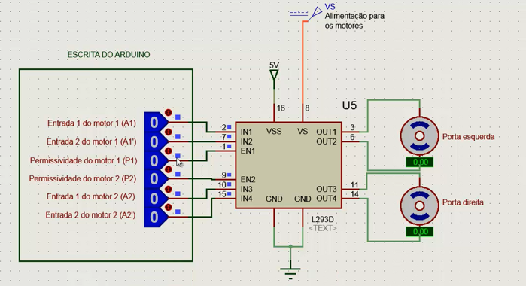

Figura - Circuito 4

(fonte: do autor)

Conforme Figura 30 apresenta os pinos e suas principais funções. Este CI foi conectado aos pinos do Arduino Nano.

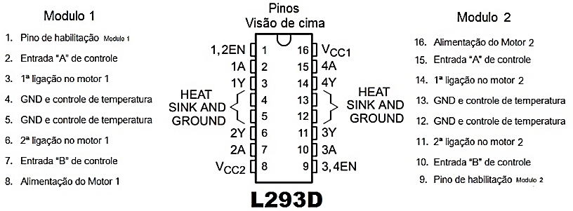

Figura - Diagrama esquemático de ligação da ponte H

(fonte: [http://projetomagar.blogspot.com.br/2016/02/ponte-h.html](http://projetomagar.blogspot.com.br/2016/02/ponte-h.html%20) acessado em 10/2016)

## Instalação dos sensores

### Sensores das portas

De acordo com a NBR 13994 o tempo de porta aberta deve ficar entre 5 e 15 s. Para que as portas não se fechem em momento inadequado foi necessário a instalação de sensores das portas. E também instalação de sensores verticais para controle do posicionamento da cabine em relação ao pavimento.

O circuito 5 (sensores fim de curso) é responsável pelo controle de abertura e fechamento das portas foram utilizadas chaves mecânicas com acionamento de contato micro switch. Foram instalados dois em cada porta, um sensor indicando porta totalmente aberta (NA), e um sensor indicando porta totalmente fechada (NF), pois no caso de rompimento do cabeamento o controlador entenderá que as portas não estão totalmente fechadas, sendo que de acordo com a programação do controlador, as portas completamente fechadas são um sinal de permissividade para que a cabine se locomova verticalmente.

### Sensor Vertical

Para o correto posicionamento da cabine em relação aos pavimentos, aplicou-se o circuito 6 (sensores verticais), constituído por pares de sensores ópticos. Cada sensor é constituído por um emissor de luz (diodo laser) e um receptor de luz (fotodiodo). Além dos sensores ópticos foi utilizado um par de sensores ultrassônicos.

O par óptico funciona com um diodo laser emitindo um feixe de luz em sentido ao receptor, quando um corpo interrompe o sinal luminoso o controlador recebe este sinal como uma atuação. Isso pode ser o posicionamento da cabine entre o emissor e receptor de luz. Na prática, isto pode representar a chegada da cabine em um dos pavimentos, a ratificação desta informação é dada por um outro par de sensor óptico.

O par ultrassônico, a exemplo do sensor óptico, possui um emissor e um receptor, porém óticos. Seu funcionamento tem o princípio de propagação de onda sonora e reflexão da mesma. O emissor envia uma frequência conhecida por si ($10μs^{-1})$ e inicia a medição esperando o seu reflexo. A onda sonora é refletida ao se deparar com um objeto retornando então ao receptor. O tempo é calculado pelo a diferença entre o tempo de envio e tempo de retorno, utilizando-se da frequência sonora emitida e a velocidade do som. Conforme demonstrado abaixo.

Colocar a formula do comprimento da onda

$$t_{f}-t_{i}=∆t$$

$$∆t=340 m/s$$

$$S=\frac{d_{t} . V_{som}}{2}$$

E colocar foto do posicionamento

A lógica do controlador é responsável por reconhecer a posição da cabine e o sentido de deslocamento, seja pelos sensores ópticos, seja pelos sensores ultrassônicos.

### Matriz Causa e Efeito dos Sensores

Conforme Figura 31, utilizou-se a matriz de causa e efeito para mostrar os intertravamentos dos sensores. Na coluna da esquerda o causador e na linha superior o possível efeito. A matriz tem por objetivo mostrar graficamente a consequência gerada por cada ação ou por um conjunto delas. Cada “X” marcado representa uma ação. E cada “E” representa uma ação conjunta.

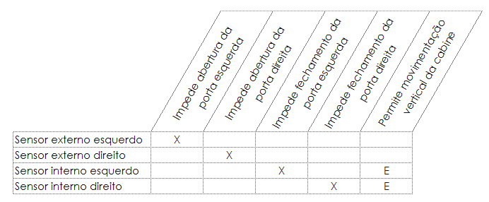

Figura – Matriz de Causa x Efeito

(fonte: do autor)

Na primeira linha da coluna de causa, tem-se o acionamento do sensor externo esquerdo, e como efeito apenas o intertravamento com o motor de acionamento de abertura da porta da esquerda.

Na segunda linha temos como causa o acionamento do sensor externo direito, e como efeito apenas o intertravamento com o motor de acionamento de abertura da porta da direita.

Na terceira linha temos como causa o acionamento do sensor interno esquerdo, e como efeito o intertravamento com o motor de acionamento de fechamento da porta da esquerda.

Na quarta linha temos como causa o acionamento do sensor interno direito, e como efeito o intertravamento com o motor de acionamento de fechamento da porta da direita.

Na terceira e quarta linha também temos outra causa ao acionar o sensor interno esquerdo em conjunto com o sensor interno direito, temos o efeito permissivo para movimentação vertical da cabine. Caso um dos sensores esteja “ABERTO” a cabine será impedida de se deslocar. A Figura 32 apresenta o fluxograma de funcionamento da lógica dos sensores.

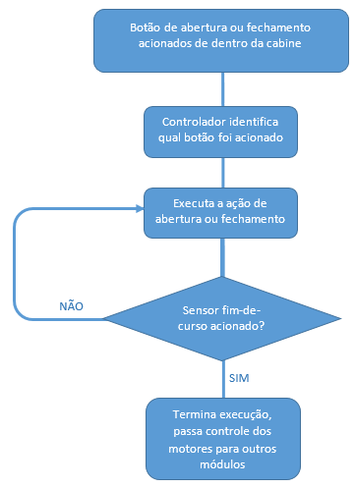

Figura – Fluxograma da lógica de controle das portas da cabine

(fonte: autor)

## Instalação das botoeiras

Na cabine foram instaladas as botoeiras de chamada, alarme e reabertura das portas, posicionadas em uma placa horizontal com projeção de aproximadamente 100 mm onde os botões foram posicionados da esquerda para direita a partir do centro da placa com 10 mm de distância de um para o outro. Sendo primeiro posicionado os botões de alarme e reabertura das portas que foram centralizados e instalados na posição vertical, sendo a botoeira de alarme instalada acima da botoeira de reabertura da porta e em seguida o botão de chamada do pavimento conforme ABNT NBR NM 313 de 2007.

O circuito 7 (Botões da cabine) é responsável por adequar os sinais de entrada para o arduíno. Os botões são do tipo não retentivo. Estes botões possuem LEDs que ao pressionar o botão, o LED permanecerá acesso até que a cabine chegue no andar desejado.

Para evitar que o Arduino fique flutuando elaborou-se uma comunicação serial entre o Arduino nano e Arduino mega. Basicamente ao acionar o botão, o Arduino Mega manda acender o LED do botão acionado, e só apagará o mesmo quando o Arduino Nano responder com a movimentação da cabine e a abertura das portas, ou seja, o Arduino mega só apagará o LED do botão quando a cabine chegar no andar desejado e abrir as portas.

## Instalação dos Itens de segurança

De acordo com a Norma Brasileira ABNT NBR 5410(2004) sempre que forem previstas situações de perigo em que se faça necessário desenergizar um circuito, devem ser providos dispositivos de desligamento de emergência, facilmente identificáveis e rapidamente manobráveis. Para segurança, dividiu-se em dois grupos: a do usuário e a do equipamento.

### Segurança do usuário

Para a segurança do usuário foi colocado piso antiderrapante, corrimãos, saída de emergência com possibilidade de remoção de cadeirantes, aviso sonoro de anormalidade no edifício ou no sistema, aviso visual e sonoro de emergências locais e remotos, intercomunicador, comandos de acionamento manual de emergência, comandos manuais locais de acionamento de abertura e fechamento de portas.

Foi inserido também exaustor e ventilador no topo da cabine, além de iluminação acima das especificações técnicas, caixas de som para interatividade com o sistema.

Realizou-se também a instalação do sensor antiesmagamento pela porta.

### Segurança do equipamento

Como fator de segurança ao equipamento foram inseridos sensores de posição horizontal das portas, o que impede o movimento da cabine verticalmente quando as portas não estiverem totalmente fechadas. Foi também implementado intertravamento no comando local, que impede que as portas sejam abertas durante o trajeto vertical. Anexado ao suporte foi inserido um dispositivo trava-quedas, uma adaptação realizada com máquina de cinto de segurança que trava-se quando a carga é acelerada bruscamente para baixo.

Os motores têm dois tipos de segurança, um eletrônico, onde o driver de controle dos mesmos é capaz de se desligar em caso de sobrecarga dos motores. Os drivers por sua vez contam com a proteção da fonte de alimentação. Outra segurança para o motor e o sistema é a lógica de intertravamento, que não permite o acionamento dos mesmos quando as portas já estiverem alcançado os seus limites.

## Instalação dos principais itens da TA

Apresentou-se as instalações dos principais itens para aplicação da Tecnologia Assistiva e como foram adaptados ao protótipo de elevador.

### Comando de Voz

Possibilitando as pessoas com deficiências motora dos membros superiores, permanentes ou temporária e as pessoas com deficiências visuais, parcial ou total, a interagir com o protótipo, foi aplicado ao projeto o comando de voz, sendo umas das principais Tecnologias Assistivas implementadas. O comando de voz proporciona ao usuário uma interação simples de ser usufruída, não necessitando de acionamento tátil, como nos elevadores convencionais. Foi utilizado o modelo V3.1 do fabricante Elechouse.

Para desenvolver a interface do usuário com o protótipo realizou-se alguns procedimentos assim separados em 3 etapas.

Na primeira etapa o modulo foi configurado para receber alguns comandos como, por exemplo, abrir e fechar portas, subir e descer a cabine, acender e apagar a luz, dentre outros. Foi observado que para o modulo atender corretamente o comando o mesmo deveria ser configurado em local onde não houvesse ruídos externos.

Na segunda etapa, o módulo já configurado e pronto para receber os comandos, recebeu microfones, um na parte externa da cabine, e outro na parte interna, responsáveis por receberem e enviarem os comandos a serem interpretados pelo microcontrolador.

Foi configurado no controlador, a interpretação dos comandos recebíveis através do módulo de voz.

Na terceira etapa iniciaram-se os testes e simulações a fim de verificar a resposta do controlador e do módulo. Comandos gravados no módulo foram repetidos verbalmente e aleatoriamente, analisando as respostas qualitativamente, isto é, a repetibilidade e exatidão. Notou-se que em ambientes menos ruidosos, a precisão foi maior, a rapidez de reconhecimento de voz também. Notou-se também que a variação da frequência da voz, ritmo e amplitude, implicam diretamente na resposta do módulo.

Embora tenha-se notado as interferências que prejudicaram a acurácia do módulo, para um indivíduo pré-conhecido cujos comandos foram gravados em sua voz, o módulo respondeu com eficiência satisfatória.

### Display LCD

Para o auxílio dos deficientes auditivos instalou-se no interior da cabine, uma tela de cristal líquido sensível ao toque, do fabricante Adafruit, modelo ILI 9325, que foi utilizado para indicar o local onde se encontra a cabine, parado em um andar ou em movimento de um pavimento ao outro. A interface do LCD com o projeto é feita através de um módulo Arduíno, cujo o código implementa as bibliotecas necessárias para o mostrador e os sensores ao toque.

Na fachada utilizou-se display comuns de tipo 7 segmentos, indicando o andar que a cabine se encontra.

### Comunicação com alto falante

Em auxílio aos portadores de deficiência visual, e maior informação aos demais usuários, foi utilizado um sistema sonoro, constituído de altos falantes e módulo de som WTV 020. O módulo é responsável por transduzir os sinais vindos do controlador para o sistema de alto falante.

As principais informações audíveis necessárias, tais como, posicionamento da cabine no pavimento, estado de abertura das portas, condições de alarme de segurança, são providas pelo controlador. Estas informações são selecionadas do módulo citado acima e então amplificados em forma de som antes de serem enviadas ao sistemas de alto falantes através da saída digital do controlador.

# CONCLUSÃO

Em construção

# REFERÊNCIA

ASSOCIAÇÃO BRASILEIRA DE NORMAS TÉCNICAS. Elevadores de Passageiros- Elevadores para transporte de pessoa portadora de deficiência. NBR 13994:2000. Rio de Janeiro: ABNT, 2000;

______. Acessibilidade de pessoas portadoras de deficiências e edificações. NBR 9050:1994. Rio de Janeiro: ABNT, 1994;

______.Elevadores elétricos de passageiros – Requisitos de segurança para construção e instalação. NM 207:1999. Rio de Janeiro: ABNT, 1999;

______.Instalações Elétricas de Baixa Tensão. NBR 5410:2004. Rio de Janeiro: ABNT, 2004;

______.Acessibilidade a edificações, mobiliário, espaços e equipamentos urbanos: NBR 9050:2015 Rio de Janeiro: ABNT, 2015;

______.Elevadores de Passageiros – Requisitos de segurança para construção e instalação – Requisitos particulares para acessibilidade das pessoas, incluindo pessoas com deficiência: NM 313:2007 Rio de Janeiro: ABNT, 2007;

AURESIDE, Os desafios do Mercado de Automação Residencial. Disponível em:<<http://www.aecweb.com.br/cont/a/os-desafios-do-mercado-da-automacao-residencial_8192>> Acesso:16/10/2016;

BERSCH, Rita, Introdução à Tecnologia Assistiva. Disponível em< <http://www.assistiva.com.br/Introducao_Tecnologia_Assistiva.pdf>>. Acesso em 01/01/2017;

BOYLESTAD, Robert L; NASHELSKY, Louis. Dispositivos eletrônicos e teoria de circuitos, 8.ed. São Paulo :Pearson Prentice Hall. 2004.

BRASIL. Decreto-Lei nº 8.213, de 24 de Julho de 1991. Dispõe sobre os Planos de Benefícios da Previdência Social e da outras providências. Diário Oficial da República do Brasil. Poder Executivo. Brasília, 4DF, 25 jul.1991.

CREA-MG. Cartilha do elevador. Disponível em:

<http://www.crea-mg.org.br/publicacoes/Cartilha/Cartilha%20do%20Elevador.pdf> Acesso em :23/02/2017

FRANCHI, Claiton M. Acionamentos Elétricos. 4ª Ed. São Paulo. Editora Érica LTDA, 2008.

FITZGERALD, A.E. et AL.Maquinas Elétricas. Com introdução à eletrônica de potência. Porto Alegre: Bookman, 2006.

GOMES, Sinésio. Comandos Elétricos. Disponível em: <<http://comandoseletricosii.blogspot.com.br/2013/03/aula-3-botoeiras-de-comando.html>> Acesso em: 14/10/16;

IBGE: 6,2% da população têm algum tipo de deficiência. Disponível em: <<http://www.ebc.com.br/noticias/2015/08/ibge-62-da-populacao-tem-algum-tipo-de-deficiencia>> Acesso em: 11/10/2016;

IRVING L. KOSOW. Máquinas Elétricas e Transformadores, 15ª Ed. São Paulo. Editora Globo, 2005.

JACQUES, Luiz. O que é chave fim de curso e aplicações. Disponível em: <<http://www.sabereletrica.com.br/chave-fim-de-curso>> Acesso em: 14/10/16;

MCROBERTS, Michael. Arduino básico. São Paulo, Editora: Novatec, 2011;

MURATORI, José Roberto. Os desafios do Mercado de Automação Residencial. Disponível em: <<http://www.aecweb.com.br/cont/a/os-desafios-do-mercado-da-automacao-residencial_8192>> Acesso: 16/10/2016;

MURATORI, José Roberto, DAL BÓ, Paulo Henrique. Automação Residencial: Conceitos e Aplicações.2ª. Edição. Belo Horizonte: Editora Educere Ltda., 2014;

PRESIDÊNCA DA REPÚBLICA SECRETARIA DE DIREITOS HUMANOS SECRETARIA NACIONAL DE PROMOÇÃO DEFESA DOS DIREITOS HUMANOS. Base de dados sobre o envelhecimento no Brasil. Disponível em <<http://www.dadossobreoenvelhecimentonoBrasil.pdf>>. Acesso 13/10/2016;

REDAÇÃO, Os obstáculos enfrentados pelos Portadores de Deficiências Físicas. Disponível em <<http://www.tribunapr.com.br/arquivo/vida-saude/os-obstaculos-enfrentados-pelo-portadores-de-deficiencia-fisica/>>. Acesso em 13/10/2016;

SOUZA, Fábio. Arduino MEGA 2560. Disponível em: <<http://www.embarcados.com.br/arduino-mega-2560/>> Acesso em: 11/10/2016;

**APÊNDICE**

**EM CONSTRUÇÃO**